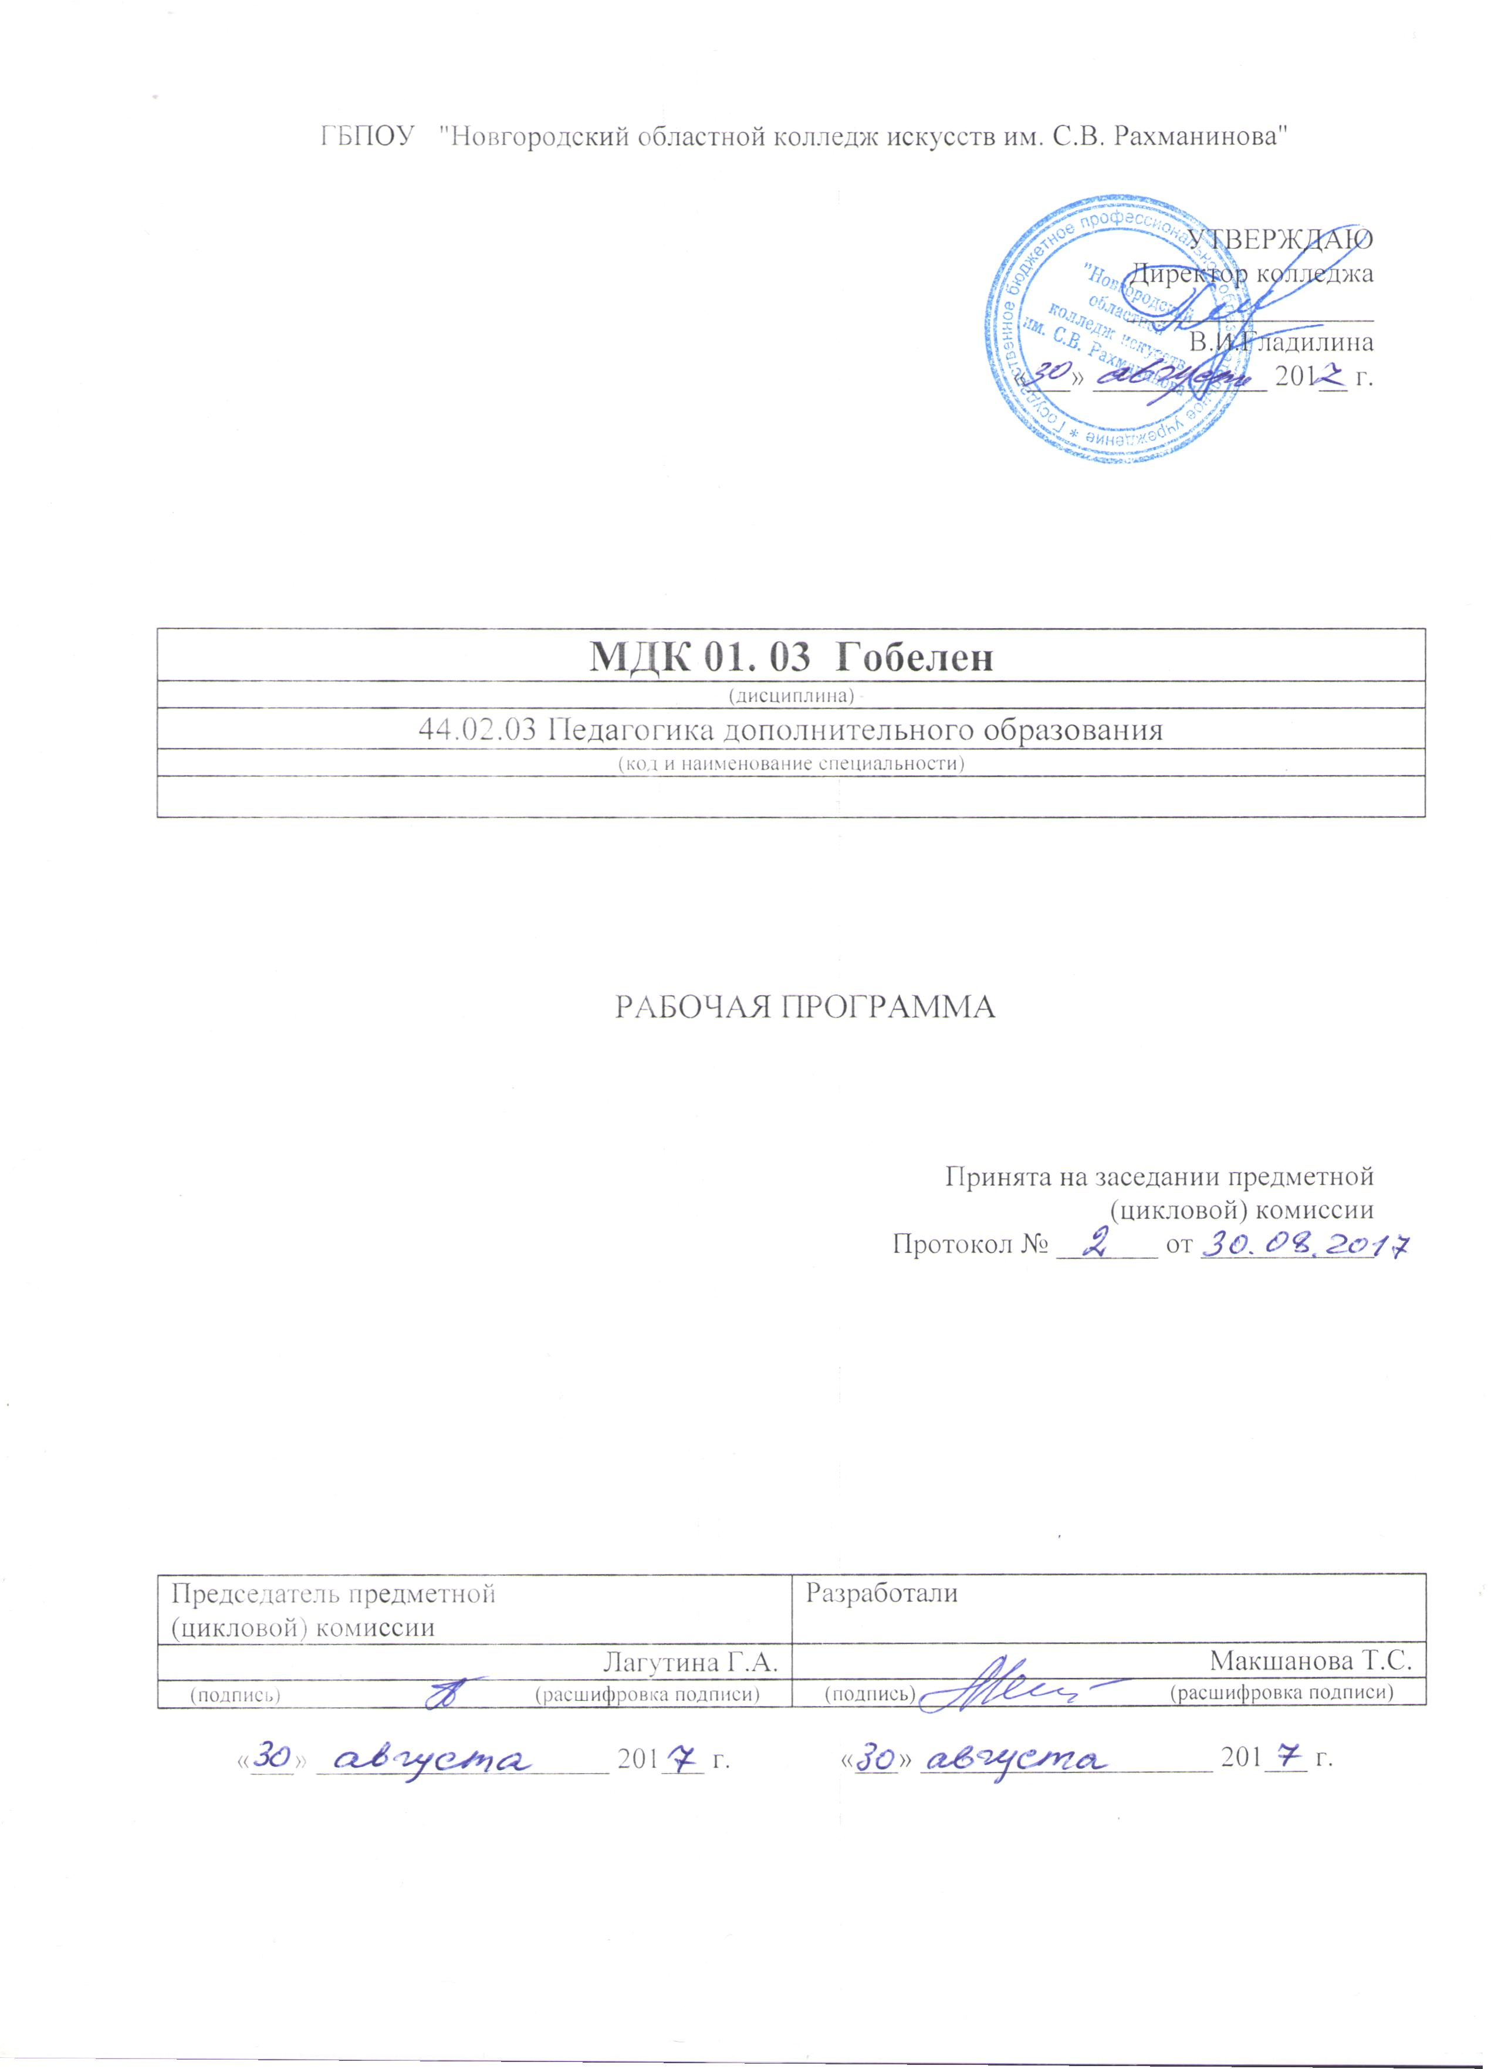

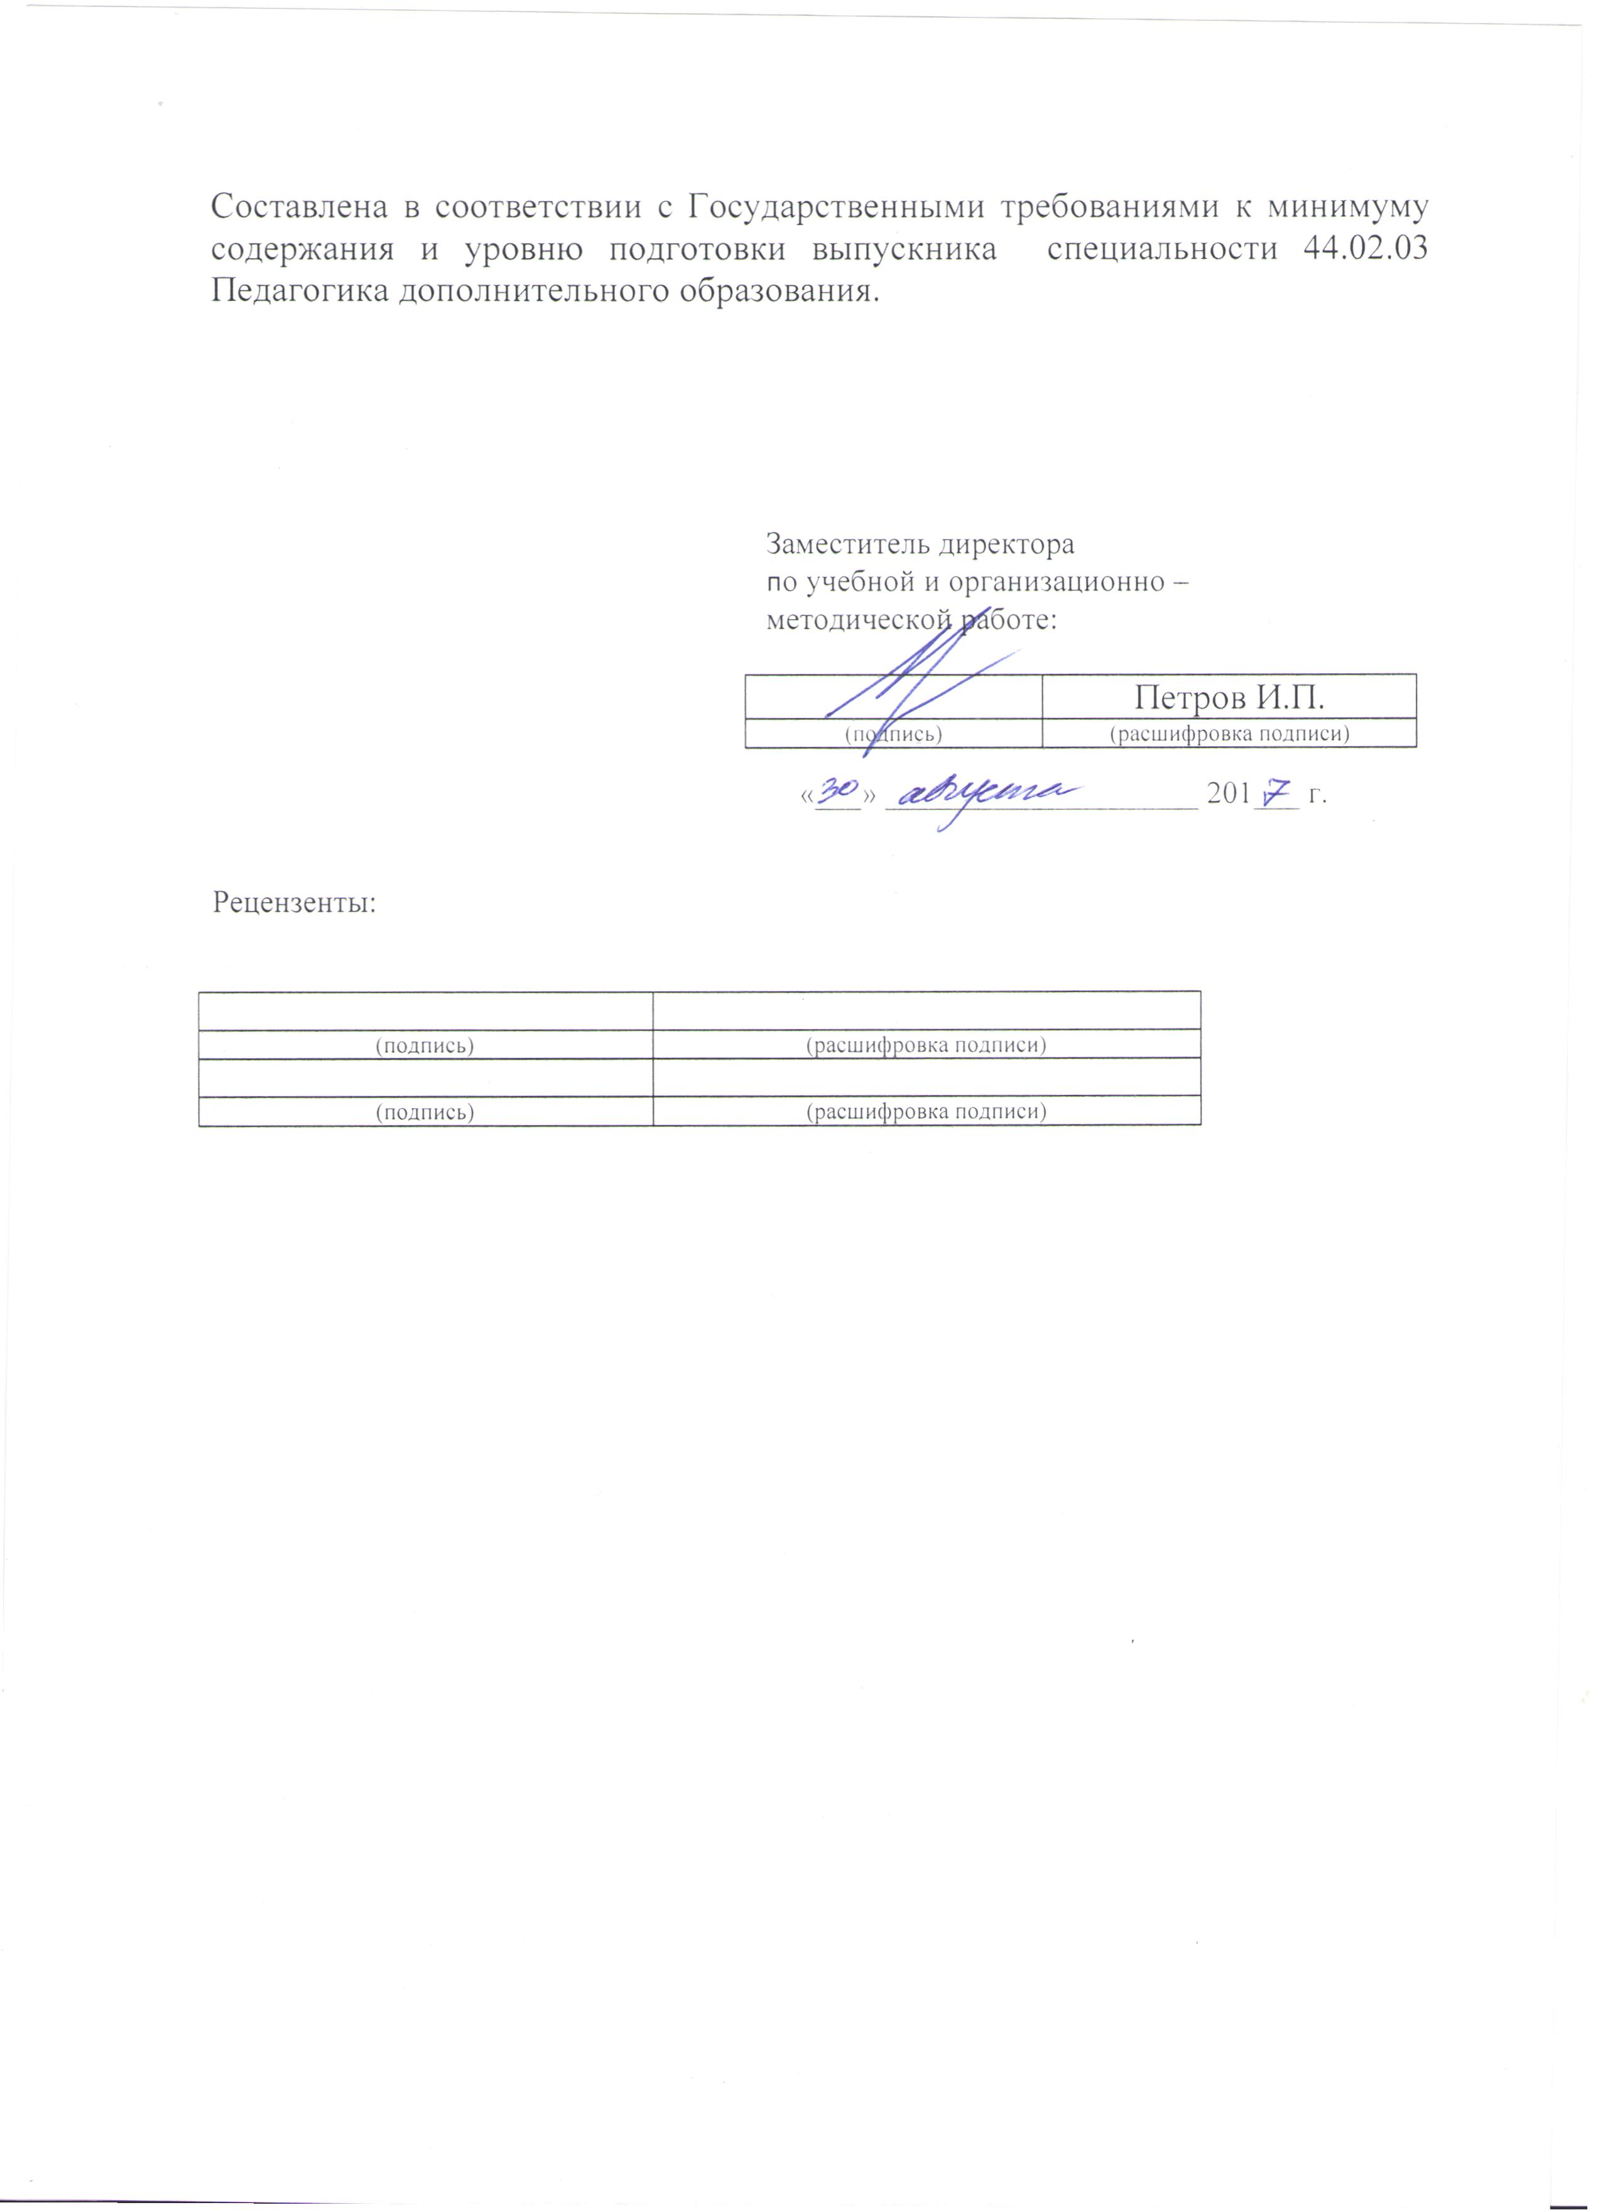
Содержание
1.Введение | 4 стр.
2. Цель и задачи дисциплины (междисциплинарного курса, практики).

3. Требования к уровню освоения содержания курса.

4.Объем дисциплины, виды учебной работы и отчетности.

5. Содержание дисциплины и требования к формам и содержанию текущего, промежуточного, итогового контроля (программный минимум, зачетно-экзаменационные требования).

5.1. Содержание дисциплины

5.2.Требования к формам и содержанию текущего, промежуточного, итогового контроля

6. Учебно-методическое и информационное обеспечение курса.

7. Материально-техническое обеспечение курса.

8. Методические рекомендации преподавателям.

9.Методические рекомендации по организации самостоятельной работы студентов.

10.Перечень основной и дополнительной учебной литературы.

- Введение.

Рабочая программа учебной дисциплины «Гобелен», МДК 01.03 «Изобразительная деятельность и декоративно-прикладное творчество», является частью основной образовательной программы в соответствии с ФГОС по специальности 44.02.03 «Педагогика дополнительного образования» углубленной подготовки в части освоения основного вида (ПК 1.1 – 1.6) профессиональной деятельности:

ПК 1.1. Определять цели и задачи, планировать занятия.
ПК 1.2. Организовать и проводить занятия.
ПК 1.3. Демонстрировать владение деятельностью, соответствующей избранной области дополнительного образования.
ПК 1.4. Оценивать процесс и результаты деятельности занимающихся на занятии и освоение дополнительной образовательной программы.
ПК 1.5.Анализировать занятия.
ПК 1.6. Оформлять документацию, обеспечивающую образовательный процесс.
Педагог дополнительного образования должен обладать (ОК 1–9) общими компетенциями, включающими в себя способность:
ОК 1. Понимать сущность и социальную значимость своей будущей профессии, проявлять к ней устойчивый интерес.
ОК 2. Организовывать собственную деятельность, выбирать типовые методы и способы выполнения профессиональных задач, оценивать их эффективность и качество.
ОК 3. Оценивать риски и принимать решения в нестандартных ситуациях.
ОК 4. Осуществлять поиск и использование информации, необходимой для эффективного выполнения профессиональных задач, профессионального и личностного развития.
ОК 5. Использовать информационно-коммуникационные технологии в профессиональной деятельности.
ОК 6. Работать в коллективе и команде, взаимодействовать с руководством, коллегами и социальными партнерами.
ОК 7. Ставить цели, мотивировать деятельность обучающихся (воспитанников), организовывать и контролировать их работу с принятием на себя ответственности за качество образовательного процесса.
ОК 8. Самостоятельно определять задачи профессионального и личностного развития, заниматься самообразованием, осознанно планировать повышение квалификации.
ОК 9.Осуществлять профессиональную деятельность в условиях обновлений ее целей, содержания, смены технологий.

Рабочая программа учебной дисциплины «Гобелен», является частью основной образовательной программы, может быть использована в следующих 2.1. областях профессиональной деятельности выпускников углубленной подготовки в культуре и искусстве:
дополнительное образование детей в учреждениях дополнительного образования, образовательных учреждениях и учреждениях профессионального образования за пределами их основных образовательных программ.

Учебная дисциплина «Гобелен», МДК 01.03 «Изобразительная деятельность и декоративно-прикладное творчество», в структуре основной профессиональной образовательной программы принадлежит к профессиональному модулю ПМ.01 «Преподавание в области изобразительной деятельности и декоративно-прикладного искусства».

2. Цель и задачи дисциплины.

Целью курса является:
познакомить студентов с особенностями композиционных построений в декоративно-прикладном искусстве;
Задачами курса являются:
содействовать развитию восприятия декоративной композиции как особого художественного мира со своим условным порядком, ритмической организацией;
дать представление о цветовых решениях;
создать условия для развития творческого мышления и выполнения художественных творческих задач.

3. Требования к уровню освоения содержания курса.

В результате освоения курса студент должен:
иметь практический опыт:
разработки специальных композиций для декоративного оформления изделий декоративно-прикладного искусства;
разработки графического и колористического решения декоративной композиции;
пользования специальной литературой;
составления аннотаций к разработанным проектам изделий декоративно-прикладного искусства;
уметь:
использовать основные изобразительные материалы и техники при проектировании изделий декоративно-прикладного искусства;
применять основные композиционные законы и понятия при проектировании и исполнении изделий декоративно-прикладного искусства;
включать теоретические знания о художественно-стилистических особенностях конкретного вида декоративно-прикладного искусства в практическую учебно-познавательную деятельность;
разрабатывать авторские композиции на основе традиций и современных требований декоративно-прикладного искусства;
адаптироваться к условиям работы в художественно-творческом коллективе.
знать:
особенности графических, живописных, пластических решений при изготовлении изделий декоративно-прикладного искусства;
основные методы и способы проектирования и моделирования изделий декоративно-прикладного искусства;
происхождение, содержание и виды народного орнамента;
специальную литературу по декоративно-прикладному искусству и народному искусству, профессиональную терминологию;

4. Объем дисциплины, виды учебной работы.

«Гобелен» обязательная учебная нагрузка студента –120 часов, время изучения –2,3,4 семестры. Форма итогового контроля – 2,4 семестр-экзамен.

Тематический план.
Специальность – «Педагогика дополнительного образования»
Дисциплина «Гобелен»
Форма обучения – заочная.

№ | Наименование тем и | Максим.учебная | Обязательные учебные занятия при заочной форме обучения |  |  |  | Само  стояте  льная
 | разделов | нагрузка | Всего | в том числе |  |  | работа (СРС)
 |  | Студента |  | устан.,  обзорн | лабор.,практ | индиви  дуальн. | студен  та
1 | 2 | 3 | 4 | 5 | 6 | 7 | 8
 | Гобелен
 | 1 курс
 | 2 семестр
1 | Раздел:Техника гладкого ткачества.
1.1 | Тема: Основные виды переплетений. | 39 | 5 | 0 | 4 | 1 | 34
 | Всего за семестр: | 39 | 5 | 0 | 4 | 1 | 34
 | 2 курс
 | 3 семестр
2 | Раздел: Фактурные переплетения.
2.1 | Тема: Виды фактурных переплетений. | 41 | 7 | 0 | 6 | 1 | 34
 | Всего за семестр: | 41 | 7 | 0 | 6 | 1 | 34
Зимняя сессия
4 семестр
3 | Раздел: Смешанная техника.
3.1 | Тема: Сочетание различных переплетений. | 40 | 6 | 0 | 4 | 2 | 34
 | Всего за семестр: | 40 | 6 | 0 | 4 | 2 | 34
 | Всего | 120 | 18 | 0 | 14 | 4 | 102

Распределение учебной нагрузки по семестрам.

Специальность – «Педагогика дополнительного образования»
Дисциплина «Гобелен»
Форма обучения – заочная.

Вид учебной работы | Всего | Номера курсов и семестров
 |  | 1 курс |  | 2 курс
 |  |  | 2  сем. | 3  сем. | 4  сем.
Аудиторные занятия: практические занятия  индивидуальные занятия | 18  И.П. |  | 5  И.П. | 7  И.П. | 6  И.П.
Самостоятельная работа | 102 |  | 34 | 34 | 34
ВСЕГО | 120  И.П. |  | 39  И.П. | 41  И.П. | 40  И.П.
Вид итогового контроля |  |  | К.к.р.  Экз. | К.к.р  К.р.  Экз. | К.р.  Экз.

5. Содержание дисциплины и требования к формам и содержанию текущего, промежуточного, итогового контроля.

5.1. Содержание дисциплины
1 курс
2 семестр

1.РАЗДЕЛ. Техника гладкого ткачества.
1.1Тема: Основные виды переплетений.
Виды – виды переплетений.
Термины – полотняное переплетение, гладкое ткачество, столбики, меланж.
Содержание урока –выполнение изделия в материале ;использование в ткачестве:
- основного полотняного переплетения
- переплетения двух утков
- двухцветных столбиков
- меланжевого переплетения
Требования к знаниям: знать терминологию, знать схемы переплетений.
Требования к умениям: выполнять переплетения.

2 курс
3 семестр
2.РАЗДЕЛ. Фактурные переплетения.
2.1.Тема:Виды фактурных переплетений.
Виды – фактуры.
Термины – «сумах»,египетские узлы, ворс, саржа.
Содержание урока – выполнение изделия в материале; использование в ткачестве:
- переплетения «сумах»
- египетских узлов
- ворсового переплетения
- саржевого переплетения
Требования к знаниям: знать терминологию, знать схемы переплетений.
Требования к умениям: выполнять переплетения.

4 семестр
3.РАЗДЕЛ. Смешанная техника.
3.1.Тема: Сочетание различных переплетений.
Виды – переплетения
Термины – фактура, сочетание.
Содержание урока – выполнение изделия в материале.
Требования к знаниям: знать терминологию.
Требования к умениям: выполнять выбранные переплетения.

5.2.требования к формам и содержанию текущего, промежуточного, итогового контроля .

Специальность – «Педагогика дополнительного образования»
Дисциплина «Гобелен»
Форма обучения – заочная.

курс | семестр | Формы контроля (контрольная работа, зачёт, экзамен) | Содержание текущего, промежуточного или итогового контроля | Обоснование степени  сложности
1 | 2 | Контрольная работа  экзамен | выполнение изделия в материале;использование в ткачестве:  - основного полотняного переплетения  - переплетения двух утков  - двухцветных столбиков  - меланжевого переплетения | Степень сложности определяется индивидуальными способностями учащегося и требованиями программы.
2 | 3 | Контрольная работа  экзамен | выполнение изделия в материале; использование в ткачестве:  - переплетения «сумах»  - египетских узлов  - ворсового переплетения  - саржевого переплетения | Степень сложности определяется индивидуальными способностями учащегося и требованиями программы.
2 | 4 | Контрольная работа  Экзамен | выполнение изделия в материале. | Степень сложности определяется индивидуальными способностями учащегося и требованиями программы.

Контроль знаний и умений студентов, обучающихся дисциплине «Гобелен», помогает эффективно управлять учебно-воспитательными процессами и осуществлять качественную подготовку специалистов.
Благодаря контролю между преподавателями и студентами устанавливается “обратная связь”, которая позволяет оценить динамику освоения рабочего материала, действительный уровень владения системой знаний, умений и навыков и на основе их анализа выносить соответствующие коррективы в организацию учебного процесса.
Контроль знаний и умений студентов выполняет проверочную, обучающую, воспитательную и методическую функции. Показатели контроля служат главным основанием для суждения о результате учения.
Контроль дает большие возможности для развития личности студента, формирования его познавательных способностей, выработки субъективных самооценочных представлений, развития потребности в самоконтроле. Контроль позволяет оценить методы преподавания, выбрать оптимальные варианты обучающей деятельности.
Контроль знаний и умений студентов отвечает следующим требованиям:
-планомерности и систематичности;
-объективности (научной обоснованности);
-всесторонности уровня сформированности основ профессиональной деятельности;
-индивидуальности (учету индивидуального качества студента);
- экономичности (оценке в короткий срок);
-тактичности (спокойной деловой обстановке).

Требования к контролю включают:
знания:
-государственного образовательного стандарта;
-цели, задачи, содержание форм и методов обучения;
-умения: организовать учебно-творческую деятельность;
-создавать предметно-пространственную среду, обеспечивающую условия для творческого развития;
-использовать современные инновационные технологии.
Помогает проследить реализацию требований к уровню квалификации студента:
-готовность к профессиональной деятельности в качестве преподавателя дисциплин в учреждениях дополнительного образования;
-разрабатывать авторские проекты, с учетом технологических требований;
-использовать полученные знания, умения, и навыки в профессиональной деятельности, применять графические, живописные и пластические методы разработки и оформления авторских работ;
-производить работу по отбору, анализу и обобщению подготовительного материала;
-производить новые художественно-пластические решения для каждой творческой задачи;
-разрабатывать художественно-графические проекты и воплощать их в материале;
-производить экономический расчет на дизайн-проекты;
-обеспечивать правила безопасности профессиональной деятельности в процессе материального воплощения проектов;
-рационально организовать свой труд и рабочее место.
включает знания:
-основные этапы развития декоративно-прикладного искусства в современном обществе;
-форм, методов проектирования, моделирования, макетирования художественных изделий с учетом современных социально экономических и эстетических требований;
-технологического процесса исполнения дизайн-проектов, а также физические и химические свойства материалов, применяемые при изготовлении изделий;
-целей, задач, содержания, принципов, форм, методов и средств обучения в сфере проектирования;
-методов управления и организации работы художественно-творческого процесса;
-закономерностей построения художественной формы и особенности восприятия;
-свойства применяемых материалов и эстетические качества;
-сбора и систематизации подготовительного материала и способов применения для воплощения творческого замысла, использование информационных технологий в профессиональной деятельности.
Знания проверяются на всех уровнях усвоения: репродуктивном, творческом.
Требования к контролю являются, качественной реализацией требований ГОС СПО, включает в себя следующие виды контроля: предварительный, текущий, рубежный (периодический), административный, итоговый.
Предварительный контроль позволяет определить исходный уровень знаний и умений по дисциплине, уровень познавательных возможностей, потребностей студентов к профессиональной деятельности, к саморазвитию.
Текущий контроль стимулирует регулярную, напряженную и целенаправленную работу студентов, активизирует их познавательную деятельность, определяет уровень овладения умениями самостоятельной работы.
Периодический (рубежный) контроль позволяет определить качество освоения студентами учебного материала по разделам, темам, дисциплинам.
Комплекс заданий составляет большую часть программы. Располагаются задания по степени трудности.
Стандартизированный контроль позволяет оценить большое количество студентов. Он дает возможность получить студенту валидную (соответствие оценки ее целям по содержанию и степени трудности), надежную (устойчивость результатов оценки), стандартизированную оценку.
Административный контроль направлен на оценку качества реализации государственных образовательных стандартов по дисциплине.
Итоговый контроль направлен на проверку конечных результатов обучения дисциплине, овладение студентами системы знаний, умений и навыков. Он осуществляется на семинарах и государственных экзаменах, защите дипломного проекта.
Результаты контроля знаний и умений студентов выражается в оценке. Оценка-это определение и выражение в условных знаках, а также в оценочных суждениях преподавателя степени усвоения знаний и умений, установленных программой по пятибалльной системе. Оценка имеет большое образовательное и воспитательное значение, организующее воздействие.
Оценка знаний и умений студентов отвечает следующим требованиям:
-объективности (действительный уровень усвоения учебного материала);
-индивидуальности характера (уровень знаний конкретного студента);
-гласности (должна быть оглашена);
-обоснованности (должна быть мотивированной и убеждающей, соотносящейся с самооценкой и мнением учебной группы).

Оценка выполнения задания в качественной форме:

100-90% качественного исполнения- 5 (отлично)
90-75% правильного исполнения- 4 (хорошо)
75-50% правильного исполнения- 3 (удовлетворительно)
50% правильного исполнения- 2 (неудовлетворительно)

Критерии итоговых оценок знаний и умений студентов, обучающихся дисциплине «Гобелен»

5 (отлично) -за качественное исполнение задания, художественно-образное, графическое и колористическое решение, высокопрофессиональное выполнение проекта.

4 (хорошо) - за хорошее исполнение, владение художественно-графическим и колористическим решением, профессиональное выполнение проекта. За грамотное соблюдение технологического процесса, владение теоретическими и практическими знаниями.

3 (удовлетворительно) - за удовлетворительное исполнение задания, недостаточное владение художественно-графическим и колористическим решением, удовлетворительное выполнение проекта.

2 (неудовлетворительно) - за допущенные ошибки в исполнении работы, неумение применять знания для решения практических задач.

Таким образом, совокупность видов, форм, методов контроля позволяет получить достаточно точную и объективную картину обучения студентов и добиться высокого качества подготовки студентов в соответствии с требованиями ГОС СПО.
Оценка работ студентов производится предметно-цикловой комиссией.

6. Учебно-методическое и информационное обеспечение курса.

Специальность – «Педагогика дополнительного образования»
Дисциплина «Гобелен»
Форма обучения – заочная, всего - 120 часов, из них уроки - 18ч.

Таблица 1. Обеспечение дисциплины учебными изданиями

Библиографическое описание  издания | Вид занятия,  в котором используется | Число обеспечи-ваемых часов | Кол-во экземпляров
 |  |  | Учебный кабинет | Библиотека колледжа
1. Семплес, Е.Б. Энциклопедия войлока.- М.: 2016, | Самост.работа | 8 | 1
2. Кокарева, Ия Живописный войлок.- М.: 2014. | Самост.работа | 10 | 1
3. Опарина, Н.Н. Вышивка. Культура и традиции.- М.: 2017. | Самост.работа | 5 | 1
4. Дворкина, И. Гобелен за 10 вечеров…- М: 2018. | Самост.работа | 7 | 1 | 3
5. Улица Гобеленов.-Вира-М.: 2016. | Самост.работа | 16 | 1 | 1
6. Лещенко, Т.А. Нетканый гобелен.-М.: 2015. | Самост.работа | 12 | 1

Таблица 2. Обеспечение дисциплины учебно-методическими материалами (разработками)

Библиографическое описание издания | Вид занятия, в котором используется | Число обеспечиваемых часов | Кол-во экземпляров
 |  |  | Учебный кабинет | Библиотека колледжа
1. Семплес, Е.Б. Энциклопедия войлока.- М.: 2016, | Самост.работа | 10 | 1
2.Кокарева, Ия Живописный войлок.- М.: 2014. | Самост.работа | 10 | 1
3.Опарина, Н.Н. Вышивка. Культура и традиции.- М.: 2017. | Самост.работа | 10 | 1
4.Дворкина, И. Гобелен за 10 вечеров…- М: 2018. | Самост.работа | 10 | 1 | 3
5.Улица Гобеленов.-Вира-М.: 2017. | Самост.работа | 10 | 1 | 1
6.Лещенко, Т.А. Нетканый гобелен.-М.: 2015. | Самост.работа | 10 | 1
7. Журнал Tapices.-Esp.: 2018. | Самост.работа | 10 | 2
8. Диски. | самост.работа | 94 | 20

7. Материально-техническое обеспечение курса.
Обеспечение дисциплины средствами обучения.

Наименование и описание средств обучения | Вид занятия,  в котором используется | Число обеспечиваемых часов | Кол-во экземпляров
1.Учебно-методическим и информационным обеспечением, включающим учебники, учебно-методические пособия, конспекты лекций, аудио и видео материалы. | Лекции.  Самост.раб. | 18 | В зависимости от кол-ва студентов

Реализация учебной дисциплины «Гобелен» требует наличия мастерских для занятий.

8. Методические рекомендации преподавателям.
Все разделы и темы должны изучаться строго в определенном порядке.
1.1Тема: Основные виды переплетений.
Полотняное переплетение, гладкое ткачество, столбики, меланж. Выполняются образцы переплетений в материале.
2.1. Тема: Виды фактурных переплетений. Использование в ткачестве: переплетения «сумах»; египетских узлов, ворсового переплетения, саржевого переплетения. Выполняются образцы переплетений в материале.
3.1. Тема: различных переплетений. Фактура, сочетание. Выполняются образцы переплетений в материале.

9. Методические рекомендации по организации самостоятельной работы студентов.
Самостоятельная работа представляет собой обязательную часть основной профессиональной образовательной программы и выполняемую студентом внеаудиторных занятий в соответствии с заданиями преподавателя. Результат самостоятельной работы контролируется преподавателем. Самостоятельная работа может выполняться студентом в учебных кабинетах и мастерских, читальном зале библиотеки, компьютерных классах, а также в домашних условиях.
Самостоятельная работа студентов подкрепляется учебно-методическим и информационным обеспечением, включающим учебники, учебно-методические пособия, конспекты лекций, аудио и видео материалы.

Самостоятельная работа студентов (СРС) это активная форма индивидуальной деятельности, направленная на завершение выполненного задания, формирование умений по оформлению работы, умению подготовить ее к экспонированию. Самостоятельная работа предполагает организовывать выставки своих работ.

Целью разрабатываемой системы самостоятельных работ по дисциплине, является, выработать умение самостоятельно завершать работу и готовить ее к экспонированию.

Самостоятельная работа предполагает выполнение следующих работ:

- проанализировать работу для завершения
- подготовить работу к завершению
- подготовить паспарту для оформления работы
- выполнить основные надписи

Основными формами контроля самостоятельной работы является качественная работа по завершению и оформлению работы к экспонированию.

Основные требования к результатам работы:
- работа должна быть завершена в срок и качественно;
- работа должна быть очищена от посторонних загрязнений;
- на работу должно быть наклеено аккуратно выполненное паспарту;
- должны быть выполнены все необходимые надписи.

В соответствии с государственными требованиями в области дисциплины, студент должен:
- знать все средства и методы для завершения работ и их экспонирования;
- уметь выполнять необходимые работы для завершения и экспонирования;- уметь выполнять паспарту;
- приобрести навыки для работы с различными видами завершения и оформления заданий.

Таблица соотношений видов самостоятельной работы

Специальность – «Педагогика дополнительного образования»
Дисциплина «Гобелен»
Форма обучения – заочная.
№ | Наименование тем | Перечень заданий | Содержание тем | Часы
 | 2 семестр |  |  | 34
1 | Эскиз. Картон. | Самостоятельное завершение работы над картоном и композицией. Выполнение паспарту. | Анализ композиции и выбор способа ее оформления. | 8
2 | Подготовка рамы для ткачества. | Самостоятельное завершение работы по подготовке рамы к ткачеству. | Закрепление пройденного материала. | 8
3 | Основные виды переплетений. | Самостоятельное завершение работы над ткачеством. | Закрепление пройденного материала. | 8
4 | Оформление готового изделия. | Окончательное оформление изделия. Подготовка завершенного изделия к экспонированию. | Закрепление пройденного материала (способ обработки края изделия, способ крепления бахромы). | 14
 | 3 семестр |  |  | 34
1 | Эскиз. Картон. | Самостоятельное завершение работы над картоном и композицией. Выполнение паспарту. | Анализ композиции и выбор способа ее оформления. | 8
2 | Подготовка рамы для ткачества. | Самостоятельное завершение работы по подготовке рамы к ткачеству. | Закрепление пройденного материала. | 8
3 | Виды фактурных переплетений. | Самостоятельное завершение работы над ткачеством | Закрепление пройденного материала. | 8
4 | Оформление готового изделия. | Окончательное оформление изделия. Подготовка завершенного изделия к экспонированию. | Закрепление пройденного материала. | 14
 | 4 семестр |  |  | 34
1 | Эскиз. Картон. | Самостоятельное завершение работы над композицией и картоном. Выполнение паспарту. | Анализ эскиза и выбор способа его оформления | 8
2 | Подготовка рамы для ткачества. | Самостоятельное завершение работы по подготовке рамы к ткачеству. | Закрепление пройденного материала. | 8
3 | Сочетание различных переплетений. | Самостоятельное завершение работы над ткачеством. | Закрепление пройденного материала. | 8
4 | Оформление готового изделия. | Окончательное оформление изделия. Подготовка завершенного изделия к экспонированию. | Закрепление пройденного материала. | 14
 | итого |  |  | 102

10. Перечень основной и дополнительной учебной литературы.
Основная:

- Семплес, Е.Б. Энциклопедия войлока.- М.: 2016,
- Кокарева, Ия Живописный войлок.- М.: 2014.
- Опарина, Н.Н. Вышивка. Культура и традиции.- М.: 2017.
- Дворкина, И. Гобелен за 10 вечеров…- М: 2018.
- Улица Гобеленов.-Вира-М.: 2016
- Лещенко, Т.А. Нетканый гобелен.-М.: 2015.
- Козлов, В.Н. Художественное оформление текстильных изделий: Учебник—М.: Л. и П.П.,2017
Дополнительная:
1.Иттен, И. Искусство цвета. Учебник-М.: Д. Андронов,2014
- Вийранд,Т.О. Молодежи об искусстве.-Т.:Кунст.,2016.

